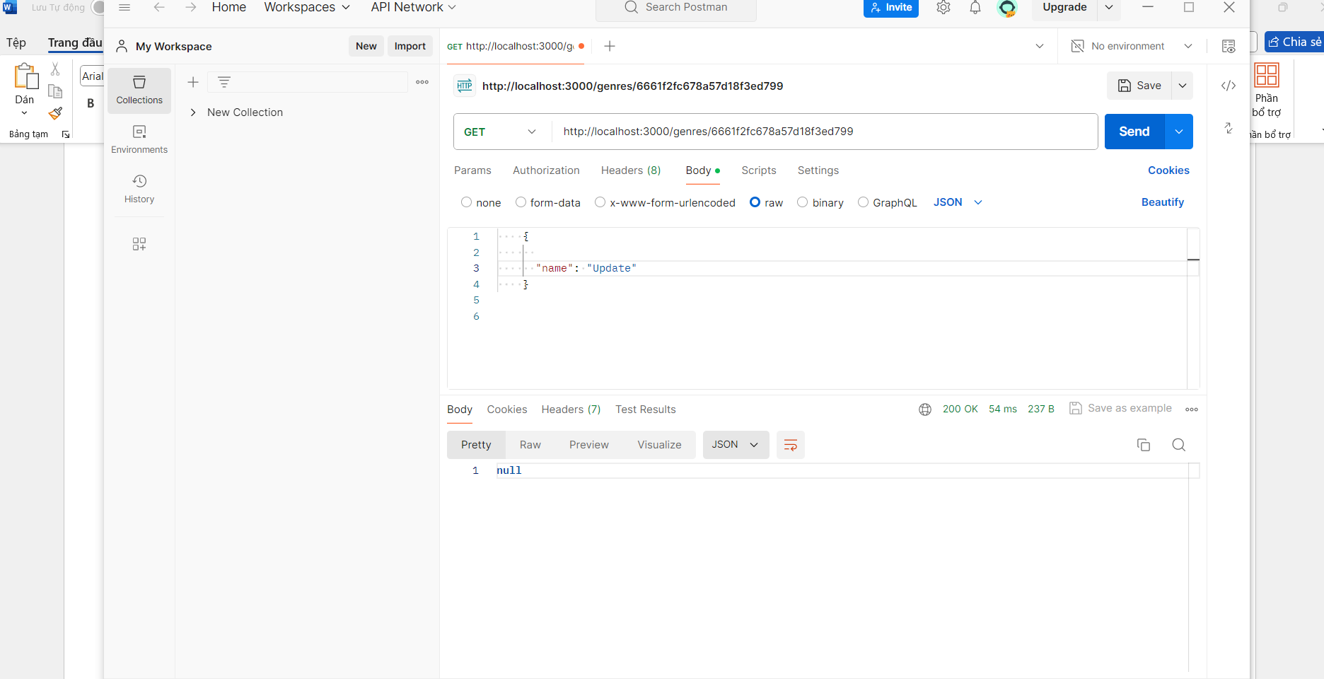

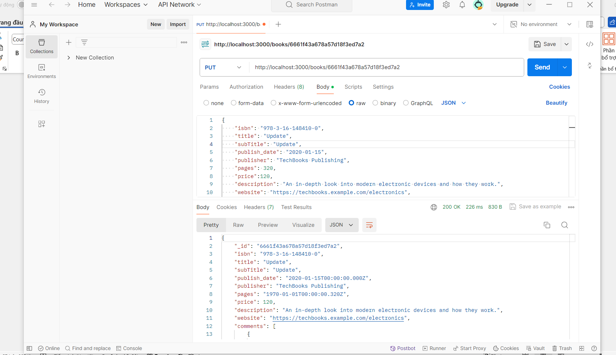

Đoạn này em sửa thêm lại, do lúc trước chỉ lấy được mỗi ID của comments

Giờ em lấy lại được rồi nên em bổ sung ạ

